***Fatoriais Equador***

#

#onda 6

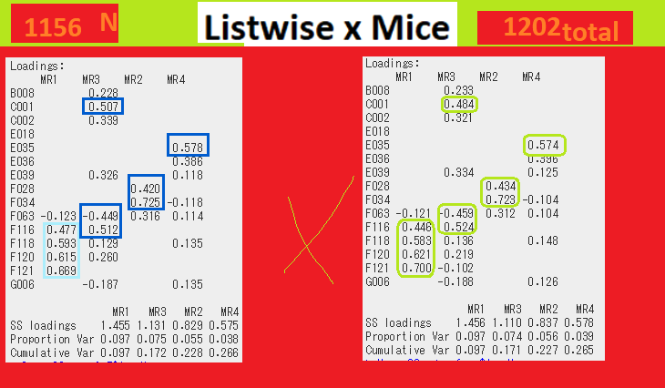

Ó que interessante ACIMA

# onda 7

